附件1
2024第十七届中国·吉林现代农业机械装备展览会
展区示意图
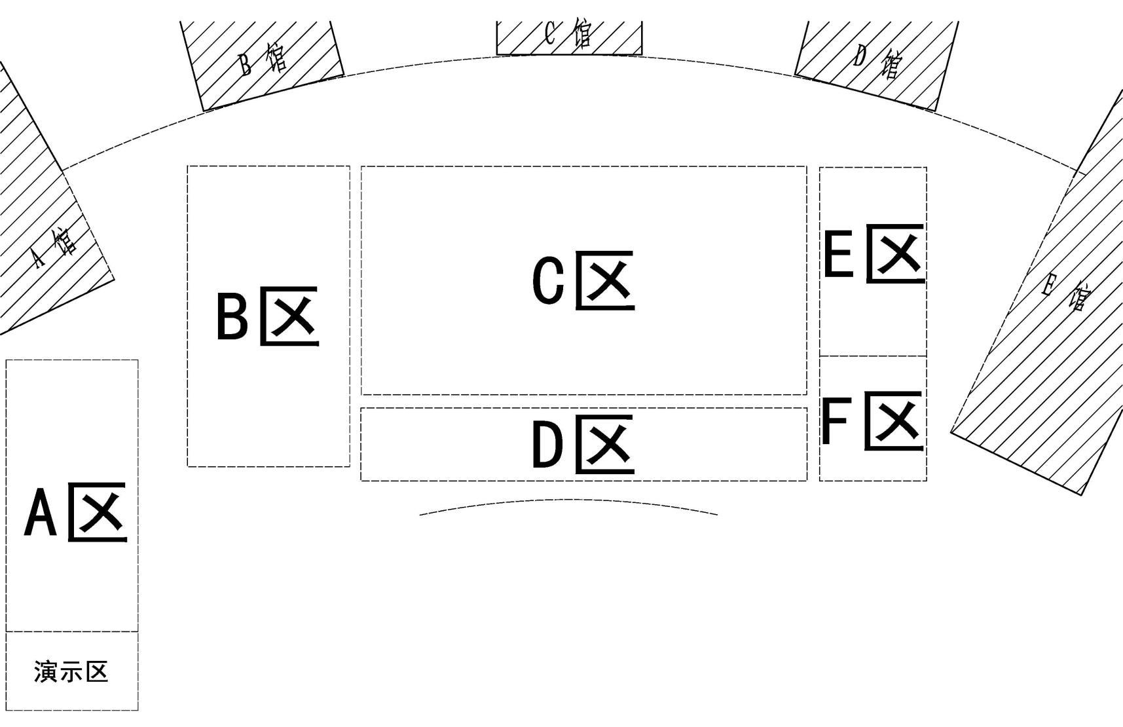
A区：玉米收获及烘干机械 B区：水田生产及保护性耕作机械
C区：拖拉机 D区：耕整地机械及农机具
E区：黑土地保护“长春模式”展区
F区：畜牧机械、工程机械、加工机械、农用运输车及其他机械

A区展位收费标准

A区展位分布图

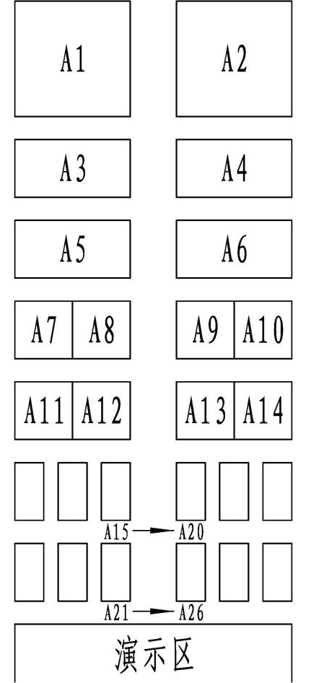

展位号 | 规格  （长*宽） | 面积  （㎡） | 展位费  （元/展位）
A1-A2 | 20*20 | 400 | 60000
A3-A6 | 20*10 | 200 | 30000
A7-A14 | 10*10 | 100 | 15000
A15-A26 | 5*10 | 50 | 7500

B区展位分布图

B区展位分布图
B区展位收费标准

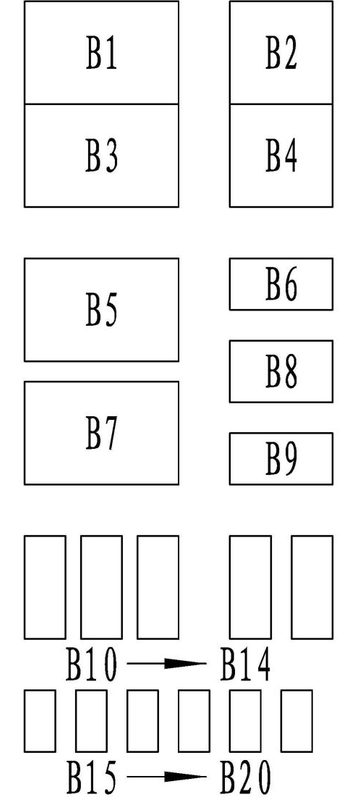
展位号 | 规格  （长*宽） | 面积  （㎡） | 展位费  （元/展位）
B1、B3、B5、B7 | 15*10 | 150 | 22500
B2、B4 | 10*10 | 100 | 15000
B6、B8、B9 | 10*5 | 50 | 7500
B10-B14 | 4*10 | 40 | 6000
B15-B20 | 3*6 | 18 | 2700

C区展位收费标准

C区展位分布图

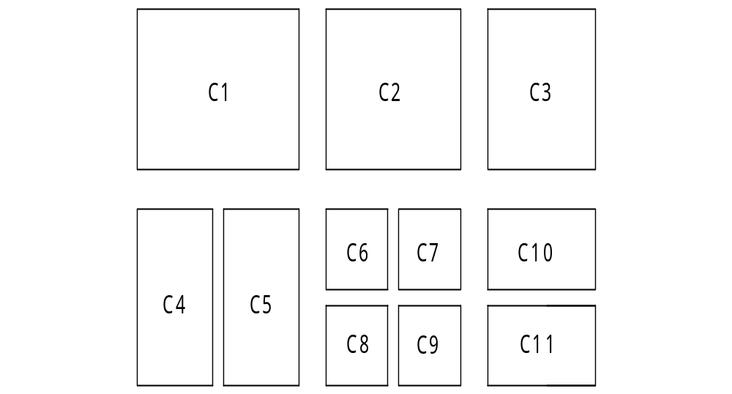
展位号 | 规格  （长*宽） | 面积  （㎡） | 展位费  （元/展位）
C1 | 30*20 | 600 | 90000
C2 | 25*20 | 500 | 75000
C3 | 20*20 | 400 | 60000
C4、C5 | 15*20 | 300 | 45000
C6、C7、C8、C9 | 11*10 | 110 | 16500
C10、C11 | 20*10 | 200 | 30000

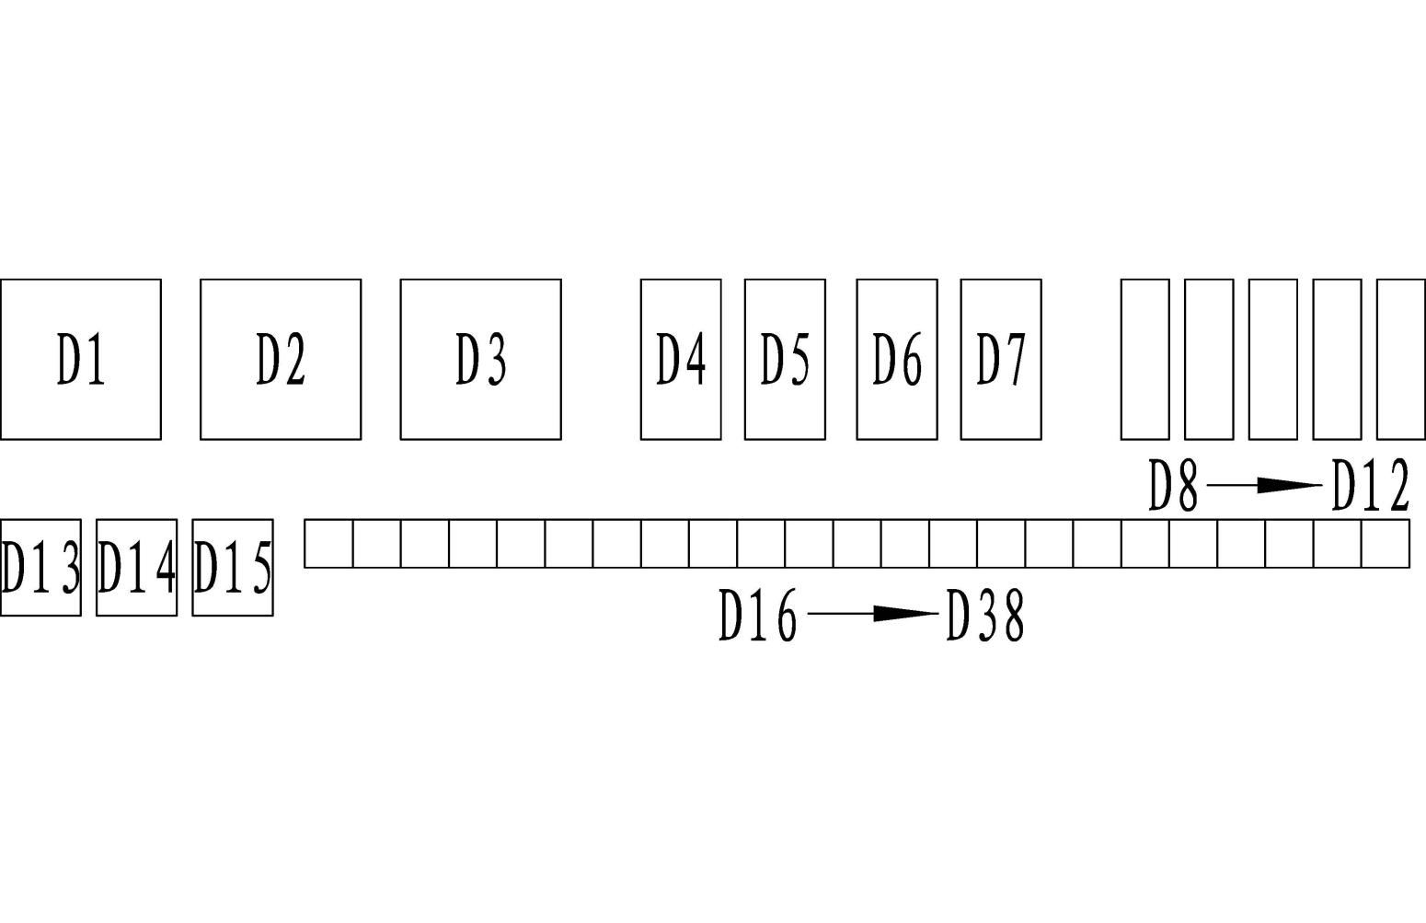
D区展位分布图

展位号 | 规格  （长*宽） | 面积  （㎡） | 展位费  （元/展位）
D1、D2、D3 | 10*10 | 100 | 15000
D4-D7 | 5*10 | 50 | 7500
D8-D12 | 3*10 | 30 | 4500
D13-D15 | 5*6 | 30 | 4500
D16-D38 | 3*3 | 9 | 1350

D区展位收费标准

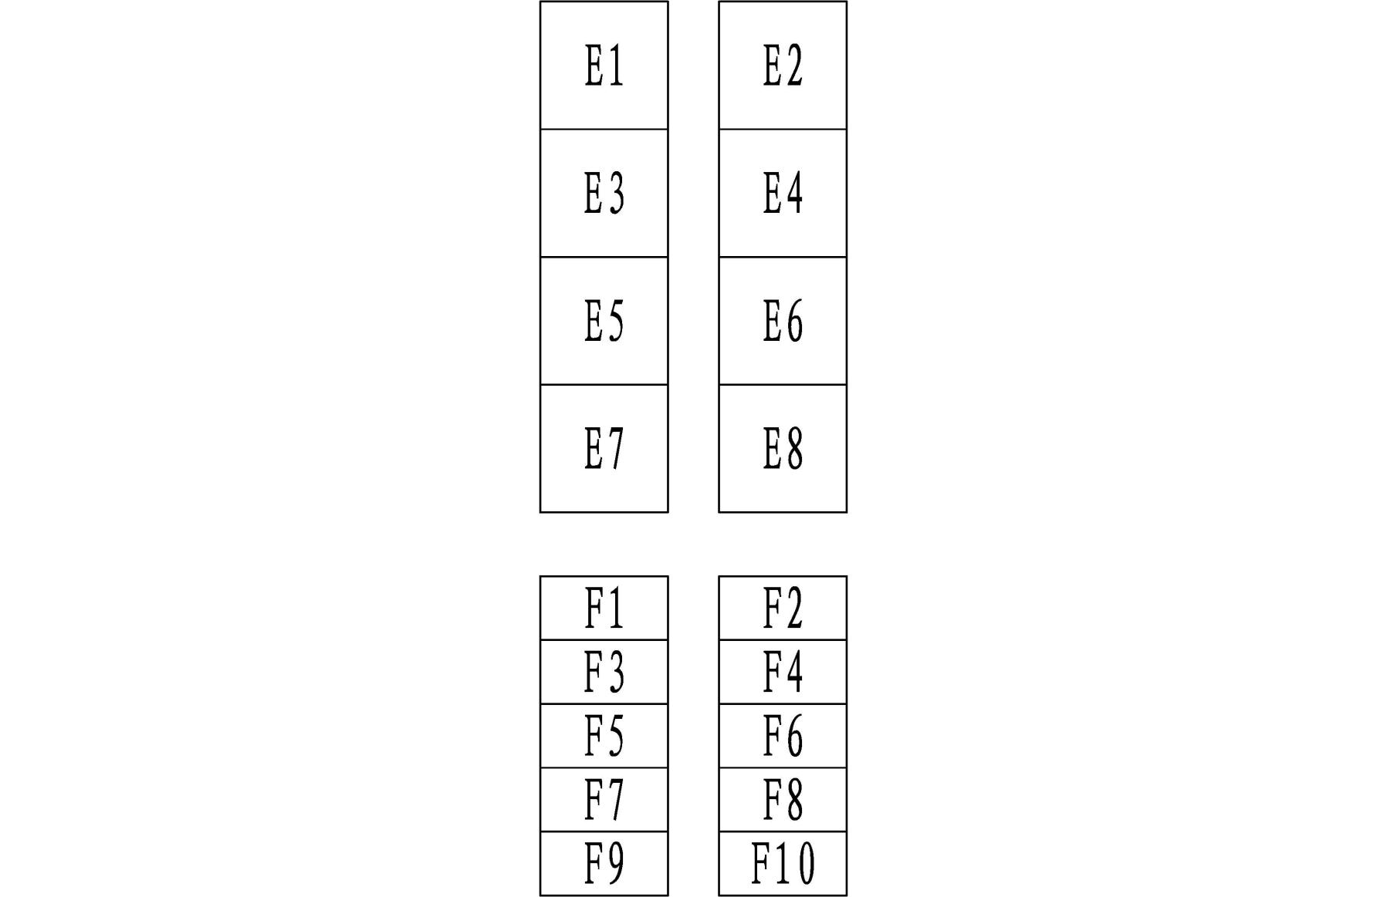
E、F区展位分布图

E、F区展位收费标准

展位号 | 规格  （长*宽） | 面积  （㎡） | 展位费  （元/展位）
E1-E8 | 10*10 | 100 | 15000
F1-F10 | 10*5 | 50 | 7500

